

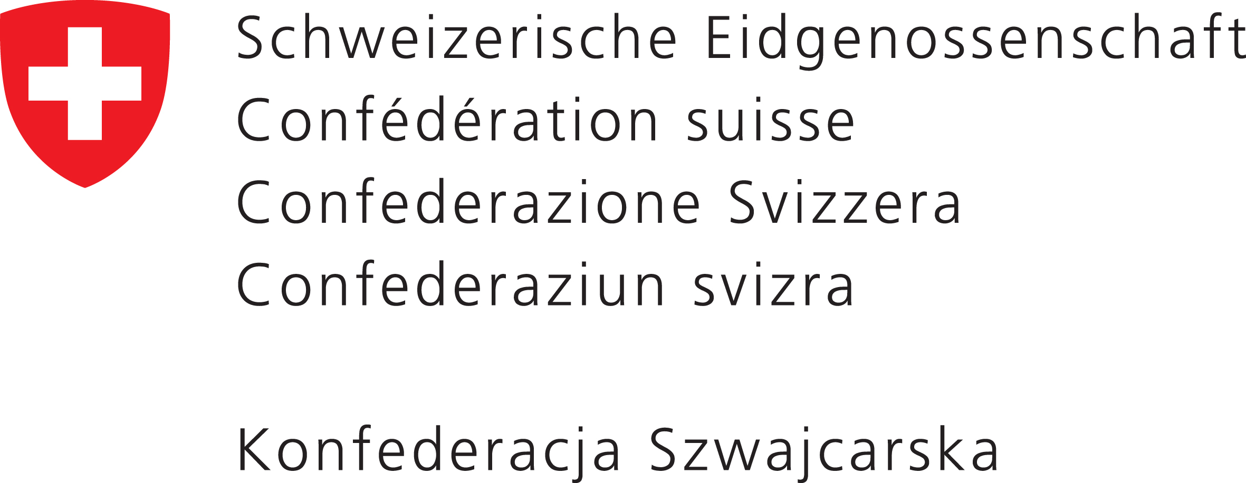

Zał. nr 8
.............................................................
/pieczęć Wykonawcy/

Oświadczenie

Wykaz wykonanych, a w przypadku świadczeń okresowych lub ciągłych również wykonywanych, głównych dostaw lub usług, w okresie ostatnich trzech lat przed upływem terminu składania ofert, a jeżeli okres prowadzenia działalności jest krótszy – w tym okresie, wraz z podaniem ich wartości, przedmiotu, dat wykonania i podmiotów, na rzecz których dostawy lub usługi zostały wykonane, oraz załączeniem dowodów, czy zostały wykonane lub są wykonywane należycie – zgodnie z opisem warunku udziału w postępowaniu zawartym w pkt. VI SIWZ.

Nazwa i adres Wykonawcy : .................................................................................................................................................

.................................................................................................................................................

..................................................................................................................................................

Przedmiot oferty :
Wykonanie usługi, polegającej na pełnieniu funkcji Inspektora nadzoru inwestorskiego przy realizacji zadania pn. Budowa obiektu kubaturowego, na który składa się Zatorskie Centrum Aktywizacji Zawodowej wraz z zagospodarowaniem terenu oraz Centrum Edukacyjno-Konferencyjne, Wystawiennicze i Turystyczne Doliny Karpia w Zatorze, zgodnie z zasadą zaprojektuj i wybuduj, wraz uzyskaniem pozwolenia na budowę i decyzji o pozwoleniu na użytkowanie, na podstawie art. 39 ustawy z dnia 29 stycznia 2004 roku Prawo zamówień publicznych (Dz. U. z 2010 Nr 113, poz. 759 z późn. zm.).
Nr procedury DI.271.2.2013

Lp. | Zamawiający :  nazwa i adres | Rodzaj zamówienia  i miejsce realizacji | Wartość za którą oferent był odpowiedzialny  (tys. zł) | Czas realizacji  od - do

Data .................................... ..........................................................
Podpis osoby uprawnionej

